**Компьютерная игра на платформе Pygame**

**Игра для дошкольников для проверки их уровня знаний**

**Примененные технологии.**

Когда игрок активирует игру через PyCharm, он запускает главное окно с игрой. Чтобы открылись изображения и звук, их нужно вставить. Чтобы открылось главное окно, нужно импортировать библиотеки. Когда игрок нажимает на кнопку, то ему открывается игра с 4 вопросами в одном окне. Каждый вопрос пронумерован последовательно и даны варианты ответов к нему. Когда игрок нажимает на один из вариантов ответов, то программа показывает ему правильно ли он ответил или нет обведя цифру красным (неверный ответ) или зеленым (верный ответ) цветом. В случае правильного ответа цифра обводится зеленым цветом и вверху экрана появляется зеленая полоска. В случае неправильного ответа цифра обводится красным.

В случае успеха при запуске, откроется главное окно с изображениями и кнопками.

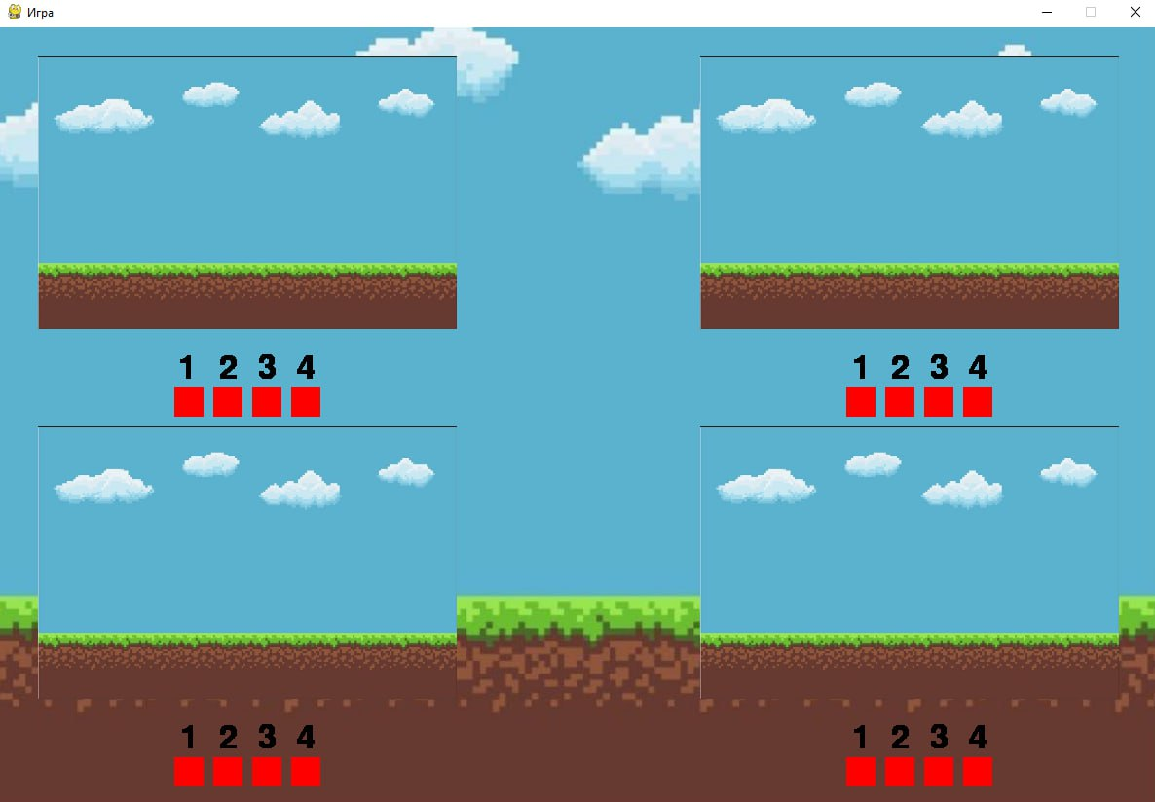

**На картинке видна работа кнопок при нажатии на них.**

**Установка.**

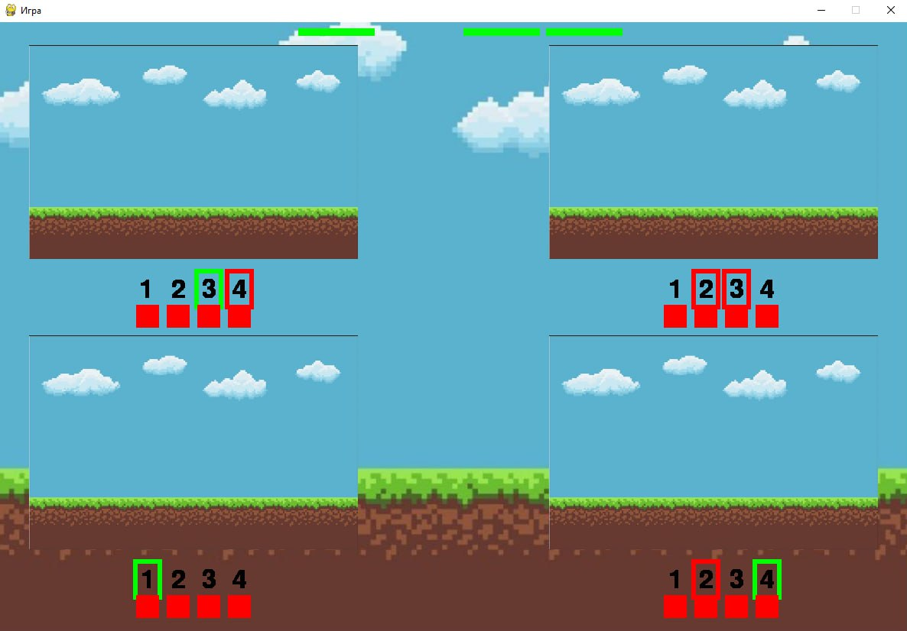

В случае клиента берется код игры, перемещается в PyCharm. С кодом клиенту надо вставить отдельные изображения и звук в PyCharm. Необходимо инсталировать библиотеку Pygame. Далее нужно запустить код.

**Использование.**

Для открытия игры достаточно запустить файл main.py, подгрузить изображения в PyCharm и подгрузить библиотеку Pygame.